SAMOOBSŁUGOWY TERMINAL PŁATNICZY DLA SĄDÓW
Informujemy, że w budynku Sądu Rejonowego w Kolbuszowej zainstalowany został samoobsługowy terminal płatniczy, tzw. wpłatomat, który umożliwia zakup eZnaków
oraz dokonywanie płatności na rzecz Sądu Rejonowego w Kolbuszowej w formie bezgotówkowej, za pośrednictwem kart płatniczych.
Terminal zainstalowany został w korytarzu, naprzeciw wejścia głównego.
Urządzenie akceptuje m.in. karty: Visa, MasterCard, Maestro, UnionPAY, JCB, BLIK

SAMOOBSŁUGOWY TERMINAL PŁATNICZY
INSTRUKCJA OBSŁUGI

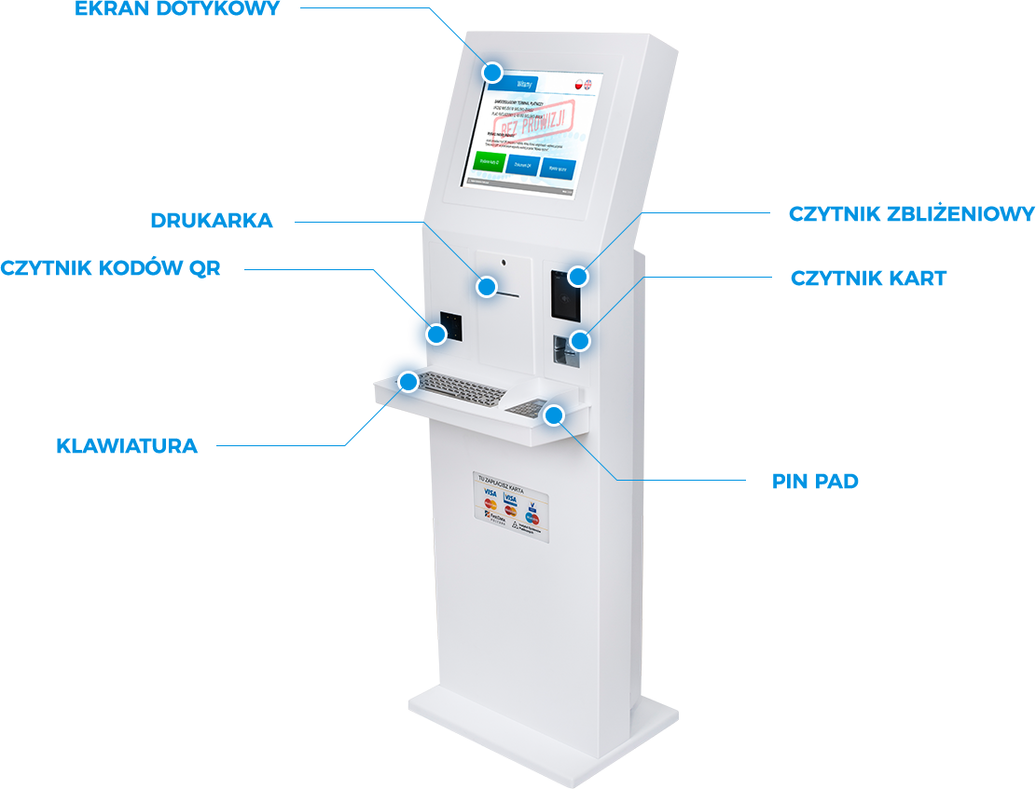

MENU GŁÓWNE

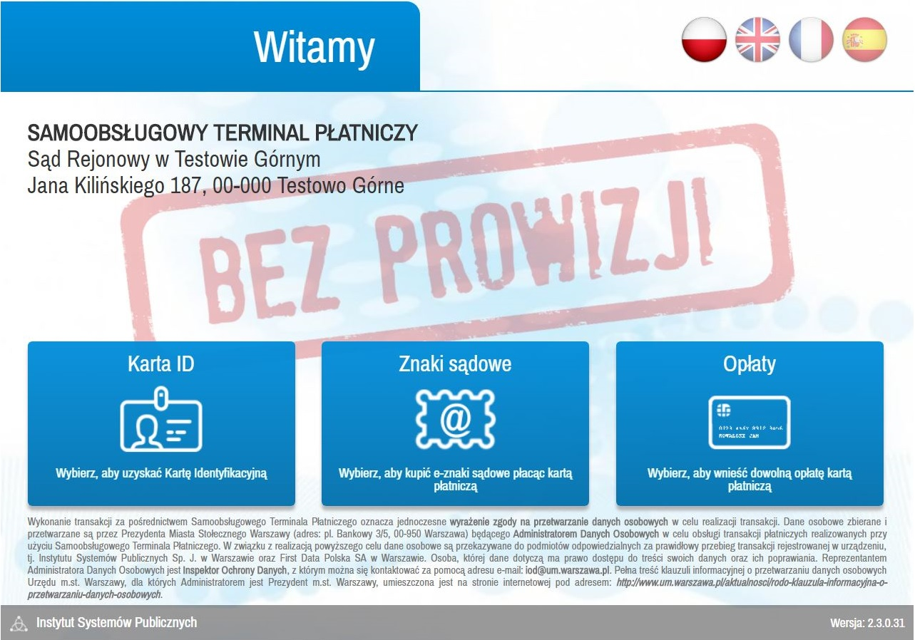

OPŁATY
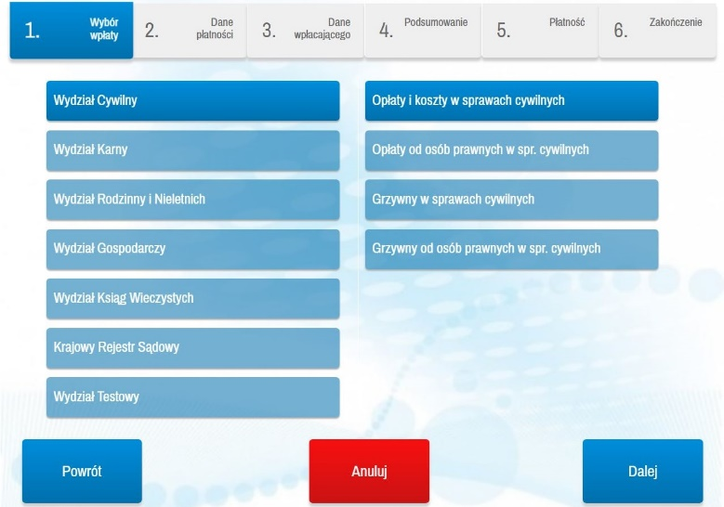 | 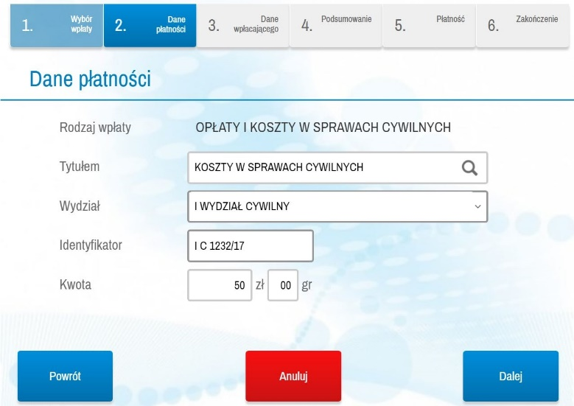
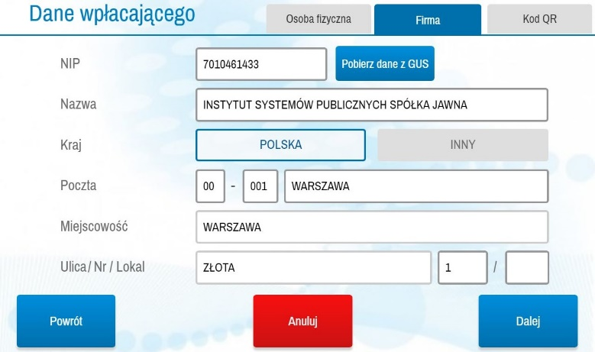 | 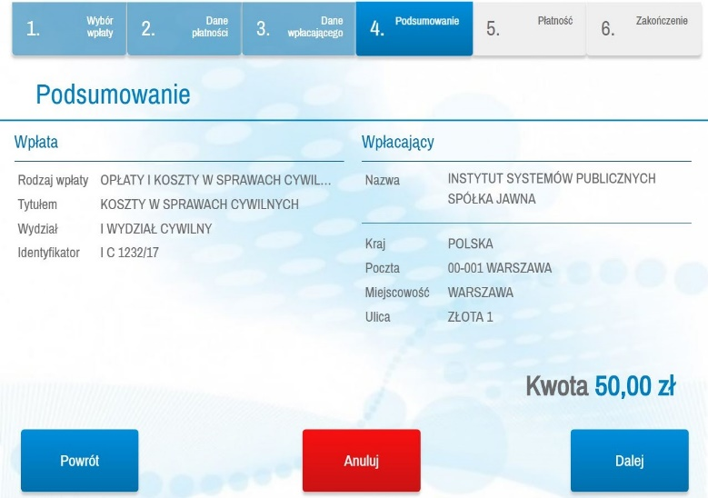

E-ZNAKI
- Wprowadź dane osobowe lub firmy | 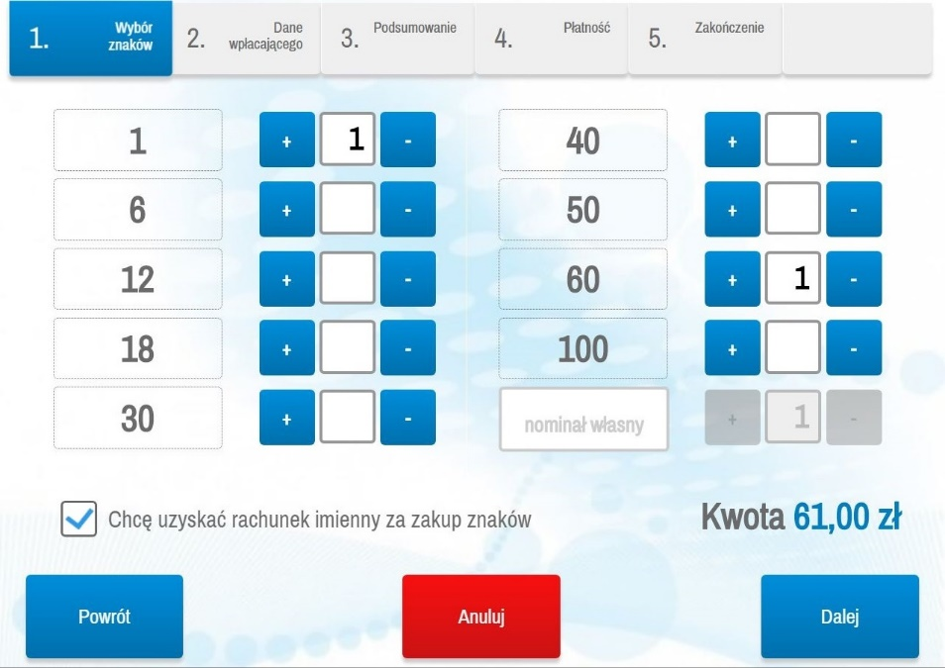
- W celu otrzymania elektronicznej Karty ID podaj numeru telefonu | 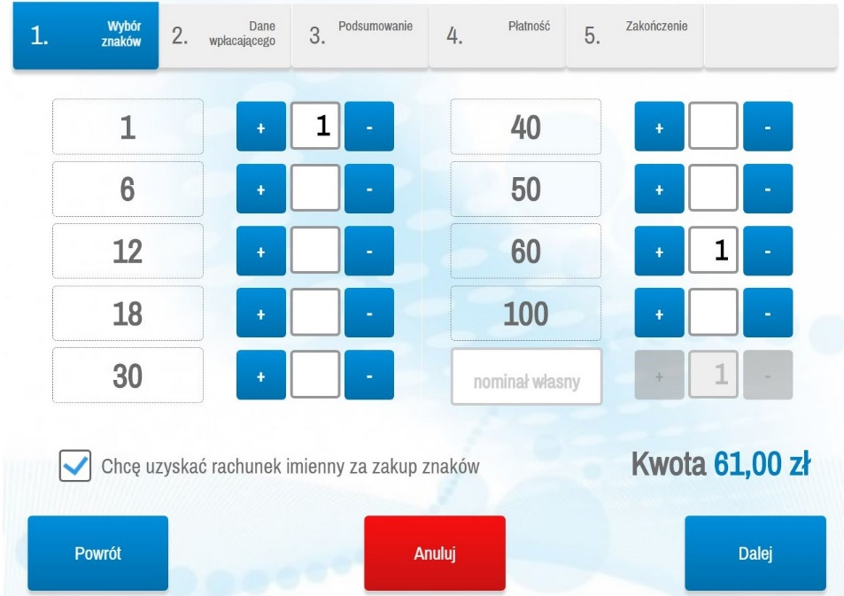
- Zatwierdź i dokonaj płatności naciskając przycisk „DALEJ”

KARTA ID
- Wprowadź dane osobowe lub firmy | 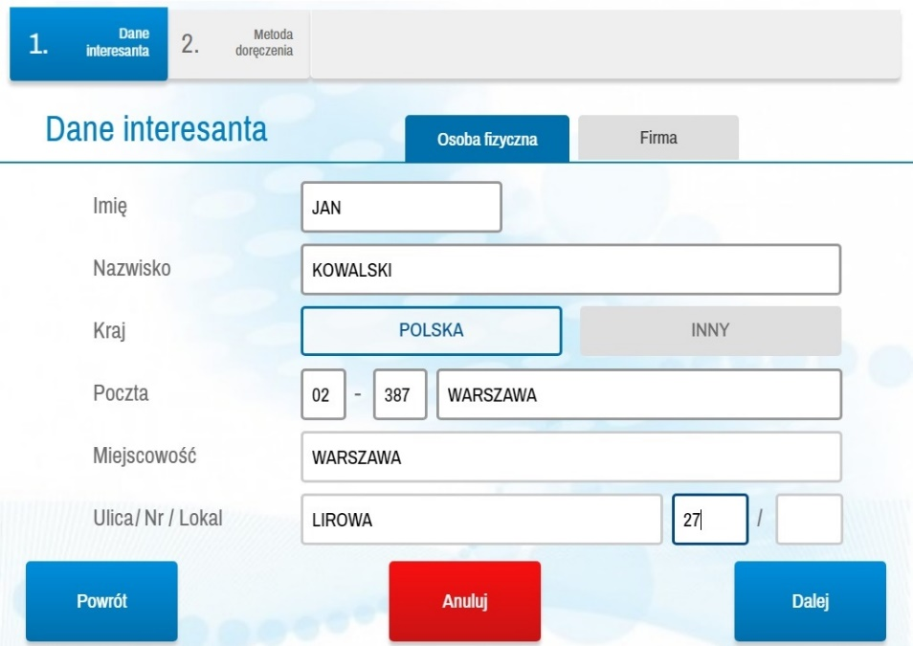
- W celu otrzymania elektronicznej Karty ID podaj numeru telefonu | 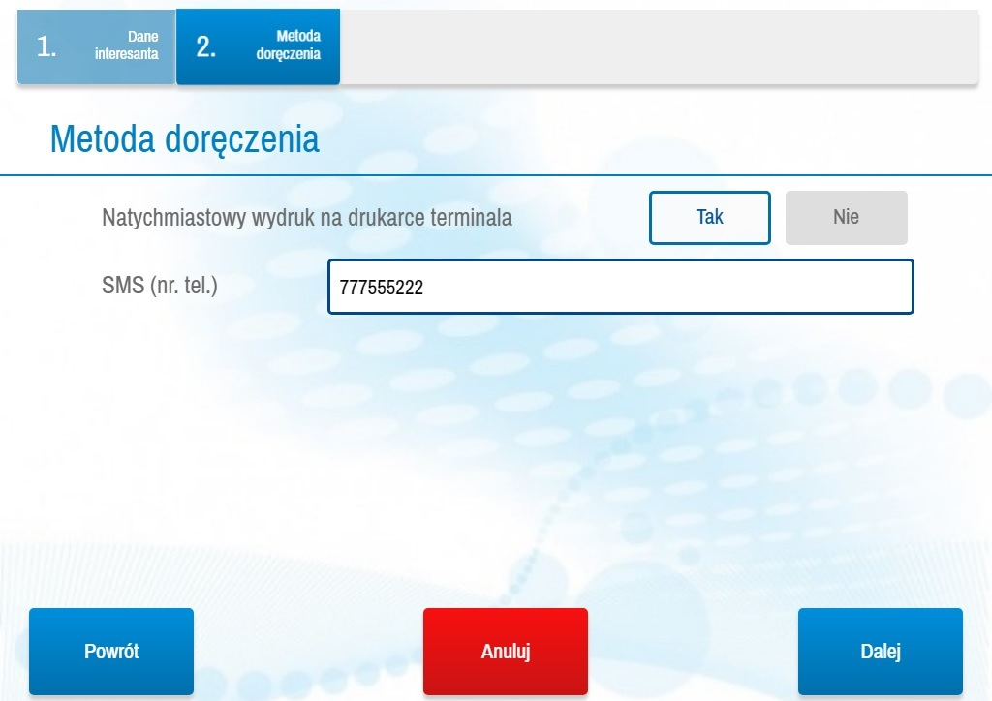
- Wskazany numer otrzyma dostęp do elektronicznej Karty ID, która może być szczytowana przez wpłatomat bezpośrednio z ekranu telefonu | 